КОНКУРСЫ ПЕДАГОГА
Подготовительная группа
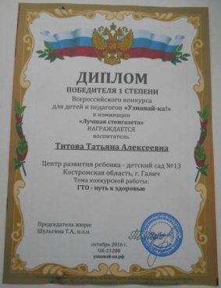
Диплом победителя 1 степени
Во всероссийском конкурсе для детей и педагогов
«Узнавай-ка»
Номинация «Лучшая стенгазета»
Работа «ГТО – путь к здоровью»

Октябрь 2016г

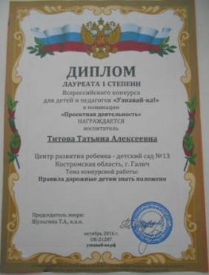
Диплом лауреата 1 степени
Во всероссийском конкурсе для детей и педагогов
«Узнавай-ка»
Номинация «Проектная деятельность»
Работа «Правила дорожные детям
знать положено»

Октябрь 2016г

Диплом участника
Во всероссийском творческом конкурсе
Для детей и педагогов
«Созвездие талантов»
Номинация: Методические разработки
Работа «Извержение вулкана»

Октябрь 2016г
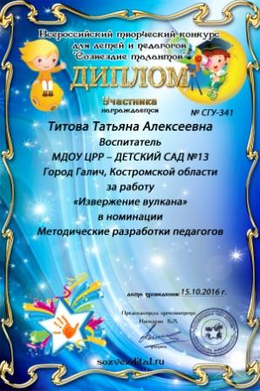
Диплом победителя 1 степени
Во всероссийском конкурсе для детей и педагогов
«Узнавай-ка»
Номинация «Лучшая стенгазета»
Работа «Мамины помощники»

Март 2017г

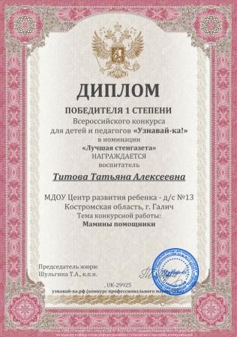
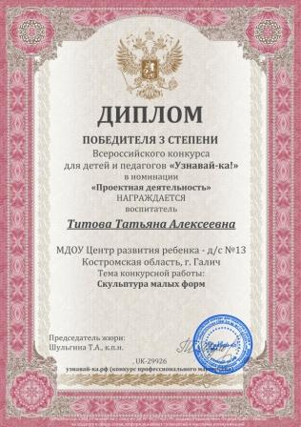
Диплом лауреата 3 степени
Во всероссийском конкурсе для детей и педагогов
«Узнавай-ка»
Номинация «Проектная деятельность»
Работа «Скульптура малых форм»

Март 2017г

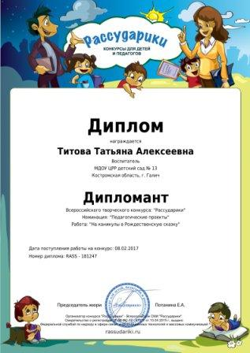
Диплом
Дипломанту Всероссийского творческого конкурса
«Рассударики»
Номинация: Педагогические проекты
Работа: «На каникулы в рождественскую сказку»

Март 2017 г

